Картотека коррекционных упражнений
на развитие навыков каллиграфии.

Варианты игры.
1. «Такие разные линии!» - графический дизайн.
2. Графические шаблоны.
Все шаблоны закреплены по несколько штук металлическим кольцом, для неоднократного использования.
Перед тем, как изобразить линию, для создания образа линии, используются следующие приемы: обведение пальцем формы, формообразующие движения в воздухе, проведение пальцем по рельефной линии контура формы, пролегание по траектории, соответствующей изображаемой линии, изображение линии с помощью рук, ног, всего тела, моделирование линий с помощью проволоки, веревки, гимнастической ленты, прорисовка линии.
Эти же методы могут использоваться и после графического изображения для закрепления образа линии. Идет чередование графической деятельности и практических методов в течение всей игры.
«Удивительная ладонь»
Цель: развитие воображения, образного мышления, изобразительных навыков,
Оборудование: образцы рисунков, выполненных на основе эталона (изображение раскрытой ладони); чистый ламинированный шаблон, маркеры
для белой доски, губка, лист бумаги, простой карандаш, ластик, наборы цветных карандашей, восковых мелков, краски и кисти (для каждого ребенка).
Ход игры: Педагог предлагает детям обвести свою ладонь с раскрытыми пальцами. Или взять готовый шаблон (по выбору ребенка). После завершения подготовительной работы он говорит: «Ребята, у вас получились похожие рисунки; давайте попробуем сделать их разными. Дорисуйте, выбранными вами графическими линии, детали и превратите обычное изображение ладони в необычный рисунок». Фантазия ребенка позволит превратить эти контуры в веселые рисунки: в осьминога, ежа, птицу с большим клювом, клоуна, рыбу, солнце и т. д.
3. Графическое домино.
Образы игр домино и игры памяти показывают графические формы, репродукции произведений художников, предметы быта.
Вы найдете 2 набора домино по 30 карт каждый: первый содержит круглые формы, прямые линии, точки, наклонные линии и ломаные линии; вторая игра представляет волны, мосты, петли и спирали.

При формировании каллиграфических навыков главным образом используются следующие методы:
- наглядные:
- иллюстрации;
- демонстрации;
- использование художественно-иллюстративных пособий;
- мультимедийные материалы.

Словесные:
- беседы с элементами диалога;
- ответы на вопросы педагога, детей;
- сообщения дополнительного материала;
- комментирования детей.

Практические
- моделирование; дидактическая игра.

Для того чтобы правильно объяснить, как пишутся графические элементы, важно учитывать некоторые правила:
- Объяснить, как пишется графический элемент, – в какой точке начинается движение, направление движения, изменение траектории, окончание движения.
- В объяснении не должно быть ни одного неполного и незнакомого слова.
- Кроме словесного объяснения, необходим показ движения.
- Замедленное движение «под диктовку».
- Повторение инструкции.
- Самостоятельное выполнение действия.

Правильная посадка за столом.
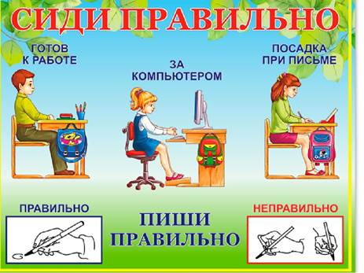
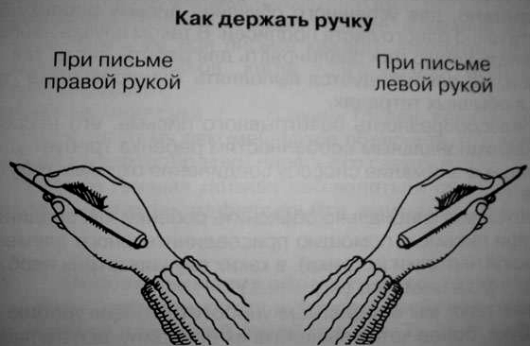

Признаки неправильного захватывания ребенком пишущего инструмента:
- удерживает карандаш в кулаке;
-сильно сдавливает карандаш в руке;
-держит большой палец на карандаше ниже указательного;
-пальцы расположены на карандаше слишком низко или слишком высоко;
-рисуя, вращает листок бумаги, а не карандаш.
-верхняя часть карандаша направлена не к шее, а к плечу.

Проверить правильность захвата, можно так:

Попросить ребенка поднять указательный палец. Карандаш должен остаться на месте.
Правильное положение тетради.
Тетрадь должна лежать с наклоном в 10-15°, что позволяет не только правильно сидеть, но более легко и свободно передвигать руку по строке от начала к концу. По мере заполнения листа тетрадь продвигается вверх. Сначала левая рука поддерживает тетрадь снизу, а когда страница заполняется внизу - сверху.
Для ребенка левши, правила те же, только в зеркальном отображении.
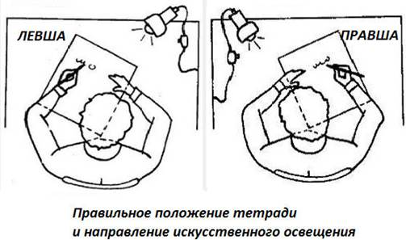

Подготовка к письму ведётся на счёт 1, 2, 3, 4, 5.
1 – ноги поставить вместе, прямо, стопы на полу или подставке;
2 – спиной опереться на спинку стула, кулачком проверить расстояние между краем парты и грудью;
3 – наклон головы. Локоть правой руки на столе, кончиками пальцев
коснуться виска;
4 – правильно взять ручку. Расстояние от указательного пальца до
металлической части стержня – один пальчик;
5 – наклон тетради. Нижний левый край тетради находится на середине груди.
Тетрадь придерживается левой рукой. Писать прямо, а наклон будет создаваться за счет наклонного положения тетради.
Упражнения и игры для мелкой моторики рук.
Гимнастика для рук хорошо подготавливает ребёнка к письму, снимает усталость и напряженность рук, которая может возникнуть при письме.

«Домик – ежик – замок», «Домик – стул – стол», «Братцы», «Колечки», «Улитка», «Зернышко» и другие.
Рисование, раскрашивание картинок.
Пальчиковая гимнастика с предметами.

Упражнения для развития пространственного восприятия.
Графические диктанты.
Игры в которых необходимо найти что - либо, следуя указаниям взрослого (например, иди прямо, теперь поверни налево и т.д.)
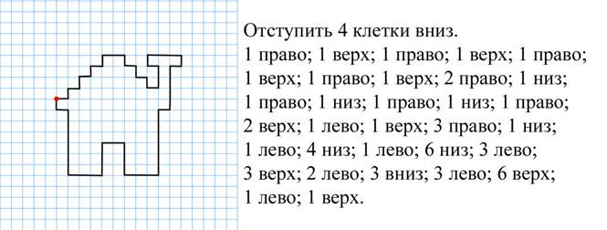
Пример графического диктанта

Раскрашивать рисунок нужно не привычным способом заполнения цветом, а с помощью штриховки (горизонтальными, вертикальными, волнистыми линиями в зависимости от задания), важно чтобы линии были параллельны друг другу.
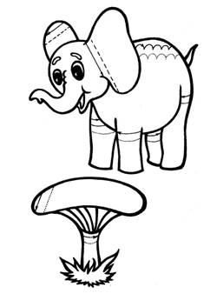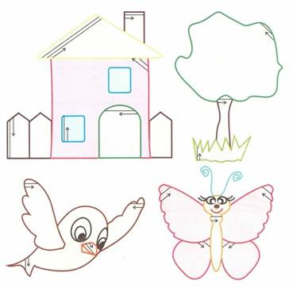

Срисовывание.
Подойдет срисовывание, как под копирку, так и просто смотря на рисунок. Хорошо развивается внимательность, усидчивость, глазомер.

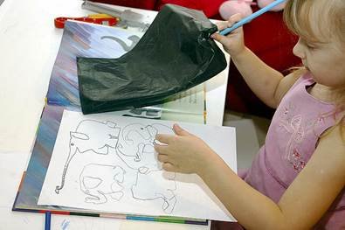

Графические упражнения




